Útvar: | OPOR | Spisová zn.: | SZ UKZUZ 023597/2026/06609
Vyřizuje: | Ing. Ivana Minářová | Č. j.: | UKZUZ 100172/2026
E-mail: | ivana.minarova@ukzuz.gov.cz | Označení: | UKZ / transform
Telefon: | +420 545 110 444
Adresa: | Zemědělská 1a, 613 00 Brno | Datum: | 18. června 2026

Nařízení Ústředního kontrolního a zkušebního ústavu zemědělského o povolení
přípravku na ochranu rostlin pro omezené a kontrolované použití

Ústřední kontrolní a zkušební ústav zemědělský (dále jen „ÚKZÚZ“) jako příslušný orgán ve smyslu § 72 odst. 1 písm. e) zákona č. 326/2004 Sb., o rostlinolékařské péči a o změně některých souvisejících zákonů, v platném znění (dále jen „zákon“), tímto

povoluje

podle § 37a odst. 1 zákona v návaznosti na čl. 53 nařízení Evropského Parlamentu
a Rady (ES) č. 1107/2009, v platném znění (dále jen „nařízení ES“)

omezené a kontrolované použití

přípravku Transform

následujícím způsobem:

Čl. 1

- Rozsah použití přípravku:
1) Plodina,  oblast použití | 2) Škodlivý organismus,  jiný účel použití | Dávkování, mísitelnost | OL | Poznámka  1) k plodině  2) k ŠO  3) k OL | 4) Pozn. k dávkování  5) Umístění  6) Určení sklizně
řepka olejka ozimá | mšice | 48 g/ha | AT | 1) od: 20 BBCH, do: 29 BBCH | 5) pole
AT – ochranná lhůta je dána odstupem mezi termínem aplikace a sklizní.

Plodina, oblast použití | Dávka vody | Způsob aplikace | Max. počet aplikací v plodině
řepka olejka ozimá | 100-300 l/ha | postřik | 1x

- Údaje o přípravku:
- Obchodní název přípravku: Transform
- Název a množství účinné látky: sulfoxaflor 500 g/kg
- Formulační úprava: ve vodě dispergovatelné granule (WG)
- Typ působení přípravku: insekticid

- Klasifikace přípravku podle nařízení (ES) č. 1272/2008, v platném znění:
Aquatic Chronic 1, H410

- Označení podle nařízení (ES) č. 1272/2008, v platném znění:
            - Výstražné symboly podle přílohy V nařízení (ES) č. 1272/2008, v platném znění:
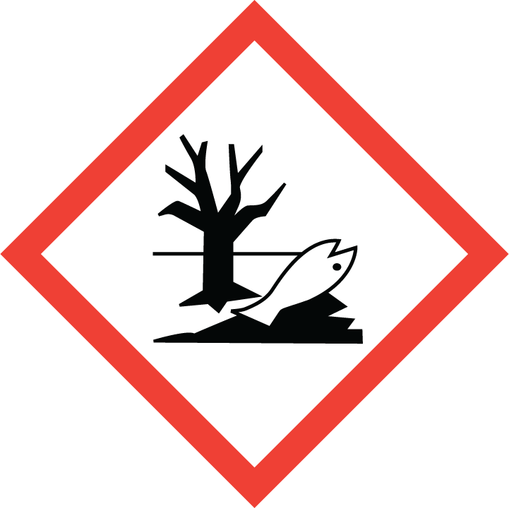
            - Signální slovo podle čl. 20 nařízení (ES) č. 1272/2008, v platném znění:
Varování

            - Standardní věty o nebezpečnosti podle přílohy III nařízení (ES) č. 1272/2008, v platném znění:
H410 Vysoce toxický pro vodní organismy, s dlouhodobými účinky.

            - Pokyny pro bezpečné zacházení – podle přílohy IV nařízení (ES) č. 1272/2008, v platném znění:
P501 Odstraňte obsah/obal jako nebezpečný odpad.
P391 Uniklý produkt seberte

            - Označení z hlediska ochrany zdraví člověka podle přílohy II nařízení (ES) č. 1272/2008, v platném znění:
EUH401 Dodržujte pokyny pro používání, abyste se vyvarovali rizik pro lidské zdraví a životní prostředí.

- Označení přípravku podle nařízení Komise (EU) č. 547/2011:
- Kategorie uživatelů, kteří smí podle přílohy I odst. 1 písm. u) nařízení Komise (EU) č. 547/2011 přípravek používat:
Profesionální uživatel

- Informace k příbalovému letáku dle přílohy I odst. 1 písm. p) nařízení Komise (EU) č. 547/2011:
Před použitím si přečtěte přiložený návod k použití.

- Standardní věty udávající bezpečnostní opatření pro ochranu lidského zdraví, zdraví zvířat nebo životního prostředí, uvedené v příloze III nařízení Komise (EU) č. 547/2011:
- Obecná ustanovení
SP 1 Neznečišťujte vody přípravkem nebo jeho obalem. (Nečistěte aplikační zařízení v blízkosti povrchových vod/Zabraňte kontaminaci vod splachem z farem a z cest).

- Informace ke skladování přípravku podle přílohy I odst. 1 písm. q) a r) nařízení Komise (EU) č. 547/2011:
Doba použitelnosti: 3 roky od data výroby; teplota skladování +5ºC až + 30ºC

- Informace o první pomoci ve smyslu přílohy I odst. 1 písm. g) nařízení Komise (EU)
Všeobecné pokyny: Projeví-li se zdravotní potíže nebo v případě pochybností kontaktujte lékaře.
První pomoc při nadýchání: Přerušte práci. Přejděte mimo ošetřovanou oblast.
První pomoc při zasažení kůže: Odložte kontaminovaný / nasáklý oděv. Zasažené části pokožky umyjte vodou a mýdlem, pokožku následně dobře opláchněte.
První pomoc při zasažení očí: Vyplachujte oči velkým množstvím vlahé čisté vody a současně odstraňte kontaktní čočky, jsou-li nasazeny, a pokud je lze snadno vyjmout. Kontaktní čočky nelze znova použít, je třeba je zlikvidovat.
První pomoc při náhodném požití: Ústa vypláchněte vodou; nevyvolávejte zvracení.
Při vyhledání lékařského ošetření informujte lékaře o přípravku, se kterým se pracovalo, poskytněte mu informace ze štítku, etikety nebo příbalového letáku a o poskytnuté první pomoci. Další postup první pomoci (i event. následnou terapii) lze konzultovat s Toxikologickým informačním střediskem: Telefon nepřetržitě: 224 919 293 nebo 224 915 402.

- Pokyny k použití osobních ochranných prostředků ve smyslu přílohy III bod 2 nařízení Komise (EU) č. 547/2011 pro osoby manipulující s přípravkem:
OOPP při přípravě, plnění a čištění aplikačního zařízení:
Ochrana dýchacích orgánů není nutná
Ochrana rukou vhodné ochranné rukavice s piktogramem ochrana proti pesticidům (ČSN ISO 18889) nebo ochrana proti chemikáliím (ČSN EN ISO 374-1)
Ochrana očí a obličeje není nutná
Ochrana těla ochranný oděv pro práci s pesticidy typu C3 (ČSN EN ISO 27065) nebo proti chemikáliím typu 4 (ČSN EN 14605+A1) nebo typu 6 (ČSN EN 13034+A1)
Dodatečná ochrana hlavy není nutná
Dodatečná ochrana nohou pracovní/ochranná obuv

- Další omezení dle § 34 odst. 1 zákona:
Přípravek lze aplikovat postřikovači polních plodin.
Při aplikaci se doporučuje použít traktor nebo samojízdný postřikovač s uzavřenou kabinou pro řidiče (podle ČSN EN 15695-1), tj. se systémy klimatizace a filtrace vzduchu.
Postřik provádějte jen za bezvětří nebo mírného vánku, ve směru po větru a od dalších osob.
Postřik nesmí zasáhnout sousední porosty.
Zamezte styku přípravku s kůží.
Při práci používejte doporučené osobní ochranné pracovní prostředky (OOPP).
Nejezte, nepijte a nekuřte při práci a až do odložení OOPP.
Po odložení OOPP se důkladně umyjte/osprchujte.
Po skončení práce OOPP vyperte/očistěte nebo bezpečně zlikvidujte.
Vstup na ošetřený pozemek je možný až po zaschnutí postřiku.
Zvlášť nebezpečný pro včely.
Přípravek nesmí být aplikován na porost navštěvovaný včelami. Neaplikujte na kvetoucí plodiny a na pozemky s kvetoucími plevely. Neaplikujte na místech, na nichž jsou včely aktivní při vyhledávání potravy.

- Přípravek Transform je pro účely tohoto nařízení povolen k uvádění na trh v následujících obalech:
PET láhev / kanystr 125 g – 2,5 kg
HDPE láhev / kanystr 125 g – 5 kg

Čl. 2

Toto nařízení ÚKZÚZ o povolení přípravku pro omezené a kontrolované použití podle čl. 53 nařízení ES nabývá účinnosti počátkem patnáctého dne následujícího po dni jeho vyhlášení ve Sbírce právních předpisů územních samosprávných celků a některých správních úřadů.

Doba platnosti nařízení se stanovuje na omezenou dobu od 1. 9. 2026 do 20. 11. 2026.

Čl. 3

V případě uvádění na trh v rámci podnikání v České republice musí být splněny požadavky na distribuci dle zákona č. 326/2004 Sb., ve znění pozdějších předpisů a nařízení Evropského Parlamentu a Rady (ES) č. 1272/2008 ze dne 16. prosince 2008 o klasifikaci, označování a balení látek a směsí, o změně a zrušení směrnic 67/548/EHS a 1999/45/ES a o změně nařízení (ES) č. 1907/2006, v platném znění (dále jen „nařízení CLP“).

Pro uvádění na trh musí být etiketa přípravku Transform v úvodu opatřena těmito údaji:
Etiketa pro použití přípravku v rámci povolení na omezenou dobu nepřesahující 120 dnů (tj. od 1. 9. 2026 do 20. 11. 2026) podle čl. 53 nařízení Evropského parlamentu a Rady (ES) č. 1107/2009 ze dne 21. října 2009 o uvádění přípravků na ochranu rostlin na trh a o zrušení směrnic Rady 79/117/EHS a 91/414/EHS, v platném znění.

Čl. 4

V letech 2016-2022 se možnosti regulace mšic na řepce významně snižovaly a dostoupily hranice kdy není možno účelně mšice registrovanými pesticidy regulovat a současně nejsou dostupné ani jiné účinné metody ochrany v případě výskytu v porostech. Foliární aplikace je v současnosti jediná možná kurativní ochrana proti mšicím jako přenašečům závažných viróz. V suchých letech a oblastech mšice přitom škodí nejen přenosem viróz, ale při kalamitním výskytu i vlastním sáním a likvidací listové plochy.
V ČR byla řepka ozimá dle ČSÚ pěstována v roce 2025 na ploše cca 342 tis ha. Z toho plocha napadená mšicemi při překročení prahu škodlivosti dle sledování porostů byla cca 10 %.
Současné registrované přípravky nedostatečně regulují výskyt mšic v porostu, a proto dochází k významným hospodářským škodám. Absence účinné kontroly insekticidů znamená v periodách intenzivního poškození porostu nenapravitelné ztráty výnosu a tím velké finanční ztráty pro zemědělce a nedostatek suroviny pro zpracující průmysl.
Účinná látka sulfoxaflor je v EU aktuálně povolena pouze do uzavřených skleníků. V roce 2022 Corteva předložila žádost o změnu povolení dle paragrafu 7 nařízení ES. Na základě poslední aktualizace DAR vypracované AGES bylo DAR předloženo na EFSA která jej nyní připravuje ke komentářům. Dle dostupných informací AGES došel během přezkumu pro neomezené polní použití k závěru:
  - nebyly identifikovány žádné problémy, které by nebylo možné dokončit;
  - nebyly identifikovány žádné kritické oblasti vzbuzující obavy;
  - AGES dále uvádí, že pro včely medonosné, čmeláky a samotářské včely lze prokázat nízké riziko a navrhují další expertní diskuze během EFSA peer review.
Současný návrh AGES je, že nařízení Sulfoxafloru lze podle nařízení ES změnit takto:
Větu „Povoleno může být pouze použití v trvalých sklenících“ lze odstranit.
Na základě zvážení všech současných okolností a potenciálních rizik z použití přípravku se vydává toto nařízení.

Ing. Pavel Minář Ph.D.
ředitel odboru

